Картина, която съдържа текст, графична колекция

Описанието е генерирано автоматичноТЕХНИЧЕСКИ УНИВЕРСИТЕТ – ВАРНА

Факултет по изчислителна техника и автоматизация

Катедра „Софтуерни и интертнет технологии (СИТ)“

**СЕМЕСТРИАЛНА ДОМАШНА РАБОТА**

по дисциплината „Базово програмиране”

на тема: „Обменни бюра”

Вариант 85

|  |  |
| --- | --- |
| Изготвил: Кристиян Красимиров Писев | Проверил: |
| Специалност: Софтуерни и интернет технологии (СИТ) |  |
| Група: 3б |  |
| Факултетен номер: 22621663 |  |

2023

Съдържание

I. Задание на проекта 3

II. Анализ на решението 4

1. Структура за данните в програмата 4

2. Реализация на условие A 4

3. Реализация на условие B 4

4. Реализация на условие C 5

5. Реализация на условие D 5

6. Реализация на условие E 6

7. Реализация на условие F 7

8. Реализация на условие … - допълнение първо 7

9. Реализация на условие … - допълнение второ 8

10. Реализация на допълнение трето 8

III. Упътване за употреба 9

1. Впишете съответната част от проекта 9

2. Впишете съответната част от проекта 9

IV. Примерно действие на програмата 10

1. Условие A 10

2. Условие B 10

3. Условие C 10

4. Условие D 10

5. Условие E 10

6. Условие F 11

7. Допълнение първо 11

8. Допълнение второ 11

9. Допълнение трето 11

Задание на проекта

Обменни бюра

Да се напише компютърна програма, реализираща информационна система, която поддържа обменно бюро. Програмата съхранява и обработва данни за търгуваните валути (наименование на валутата, код по ISO, курс продава (лв.), курс купува (лв.), наличност, максимална сума за обмен при една транзакция (купува или продава), търгува ли се (да, не)). Максималният брой поддържани валути е 50.

Базова задача

A. Меню за избор на функциите от програмата

Функции от програмата са:

B. Добавяне на валути:

a. Добавянето трябва да позволява да се въвеждат различен брой нови валути като се допълват в масива. Не трябва да превишава максималния брой поддържани валути

(50).

Пример: Добавяне на списък с валути. Въвежда се цяло число n, което позволява да се въведат n на брой валути. n не може да надвишава свободните елементи в масива с валути.

C. Извеждане на екрана

a. Извеждане на всички валути в оформен вид D. Търсене и извеждане на екрана:

a. Намиране и извеждане на валутата с най-ниска наличност;

b. Търсене и извеждане на валута по въведен от клавиатурата код по ISO. E. Подреждане на основния масив с валути, без да се извежда на екрана:

a. Подреждане на валутите в намаляващ ред на предвидения от обменното бюро марж (разлика между курс продава и курс купува)

F. Управление на файл:

a. Извеждане на масива с валути във файл (двоичен)

b. Въвеждане на масива с валути от файл (двоичен) Допълнение първо (+ базова задача)

G. Създайте подменю, в което се влиза от основното, с нови функции за:

a. Извеждане на валутите, които се търгуват, в подреден ред по наименованието на валутата, без да се променя основния масив.

b. Търсене и извеждане на валутите, чиято наличност е над въведена от клавиатурата стойност и чийто марж (разлика между курс продава и курс купува) е под въведен от клавиатурата процент.

Допълнение второ (+ базова задача)

H. Покупко-продажба на валута (да се предвидят съответни позиции в менюто на програмата за извикването на тези функционалности).

a. Продажбата/Покупката на валутата се осъществява с въвеждане на код по ISO:

i. Ако в обменното бюро е добавена валута с този код:

1. Да се провери дали валутата се търгува:

a. Да – да се изиска от потребителя да въведе сумата, която е необходимо да бъде закупена. Да се извърши проверка дали тази сума не надвишава максимално допустимата за една транзакция и дали има достатъчна наличност от валутата. Ако резултатът от проверката е положителен, наличността от дадената валута се намалява с продадената сума. Ако не е отговорено на едно от двете изисквания, да се отправи запитване дали да бъде продадено съответното по-ниско количество от валутата. При положителен избор наличността да се намали с това количество.При успешна продажба наличността на валутата BGN да се увеличи с продаденото количество, умножено по курс продава на продадената валута.

b. Не – извежда се съобщение „Валутата не се търгува“

ii. Ако валутата не присъства в каталога на обменното бюро, трябва да се изведе съобщение „Обменното бюро не работи с подобна валута“

Допълнение трето (+ базова задача)

I. Данните в програмата да се попълват автоматично от файл при стартиране и да се записват автоматично във файл при затваряне на програмата.

Анализ на решението

Структура за данните в програмата

|  |  |  |
| --- | --- | --- |
| Структура | Обяснение | Примерени стойности |
| struct changer  {  char currency_name[30];  char iso_code[4];  double sell_order;  double buy_order;  double available_amount;  double max_trade_size;  char is_it_tradeable[3];  }; | В структурата changer се записва:  currency_name – име на валутата  Iso_code – ISO кода на валутата (съкратено наименование)  sell_order – курс продава за  buy_order – курс копува за  available_amount – налично количество от дадената валута  max_trade_size – максимална сума за размяна  is_it_tradeable – тургуваема ли е валутата (да или не) | Shtatski dolar  USD  1.46  1.44  26739.56  2000.00  Da |

Реализация на условие A

Анализ на алгоритъма, който трябва да се реализира

След стартиране на програмата се търси файл със записи и после визоализира меню. Менюто съдържа 8 опции. След извеждането на текста „Избери опция от менюто (1-8): “ се въвежда номер на избрана опцията. Ако номера не съществува се изисква нова опция да бъде въведена. Ако опцията съществува, влиза в определената функция от менюто. След работа с избрана функция менюто се извежда отново докато не бъде избрана опция 8 за изход.

Блок схема на алгоритъма

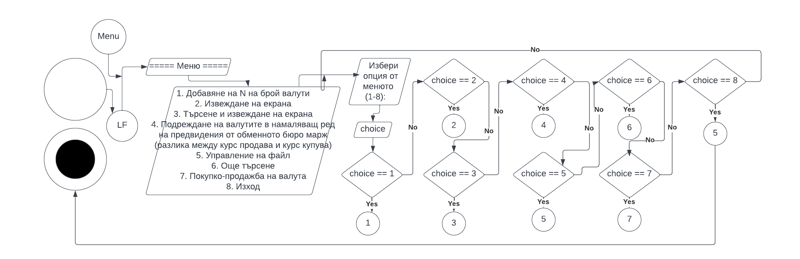

Функция, с която е реализиран алгоритъма

Функцията int menu() визуализира менюто и приема ведени числа от 1 до 8. При всяко въвеждане на число по-голямо от 8 или число по-малко от 1 се изисква повторно въвеждане докато числото не е в интервала [1, 8]. Ако е в интервала, тогава менюто извиква определените функци за това число/опция.

#### Входни данни на функцията

Функцията очаква цяло естествено число ,което да е 1, 2, 3, 4, 5, 6, 7 или 8. Всяко едно води до отделна функционалност на програмата. Ако е въведено друго число, то няма да има за него фунционалност и програмата ще очаква повторно въвеждане.

#### Изходни данни на функцията или данни, които се извеждат

При избрана съществуваща опция се достъпва до функцията предназначена за опцията. При избрана несъществъваща опция или е въведено число извън интервала [1, 8] се очаква ново число след изписването повторно на „Избери опция от менюто (1-8): “.

Реализация на условие B

Анализ на алгоритъма, който трябва да се реализира

След избиране на опция 1 от менюто се задейства функцията за добавяне на валути. Първо се извежда текс с брой свободни места за добавянбе на нови валути. След това се очаква да бъде въведено число ,което ще подготви толкова наброй места за валути. Ако числото надвишава свободното пространство, то трябва да се въведе ново по-малко или равно на свободните места число. Ако числото е по-малко от свободните места, програмата очаква да бъде въведена информация за всяка една валута (наименование на валутата, код по ISO, курс продава (лв.), курс купува (лв.), наличност, максимална сума за обмен при една транзакция (купува или продава), търгува ли се (да, не)) толкова пъти, колкото са подготвените свободни места. След въвеждането на всичките валути на всяко едно място, програмата се връща в главното меню.

Блок схема на алгоритъма

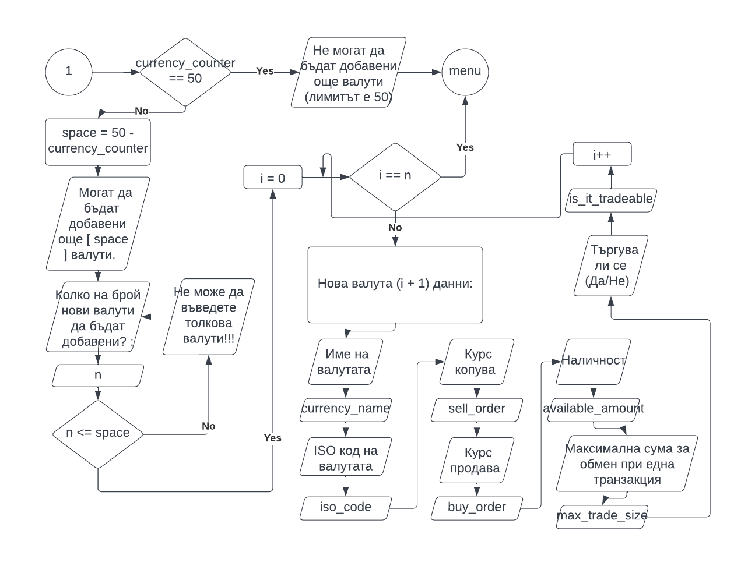

Функция, с която е реализиран алгоритъма

Функцията int add_currency(changer currency_list[], int currency_counter); се достига с избор на опция 1 от менюто. След избиране тя първо проверява, колко свободни места за валути от 50 има и очаква заявка за заемане на свободни места. Ако свободните места са по-малко от заявените чрез число, то се изисква на ново да бъдат резервирани места спрямо свободния брой. Като се резервират места, всяко едно от функцията changer add_currency_details(); се изискват да бъдат описани всички детайли за валутата: наименование на валутата, код по ISO, курс продава (лв.), курс купува (лв.), наличност, максимална сума за обмен при една транзакция (купува или продава), търгува ли се (да, не). След успешен запис на информацията за всяка една валута, програмата връща към менюто.

#### Входни данни на функцията

Функцията очаква число за брой резевиране на места спрямо свободния брой места. При избор на брой места по-малък или равен на свободния брой, следващата функция очаква данни за всяка една валута на конкретното място. При избор на повече места функцията очаква нов по-малък или равен брой места на свободните.

#### Изходни данни на функцията или данни, които се извеждат

Функцията извежда текс със свободните места ако има, но ако няма извежда предупреждение и се връща към менюто. Ако има свободни места за записване на нови валути се очаква число, което е не по-голямо от броя свободни места за да заеме толкова наброй. След това се очаква на всяко едно заето място да се опишат данните на валутата като: наименование на валутата, код по ISO, курс продава (лв.), курс купува (лв.), наличност, максимална сума за обмен при една транзакция (купува или продава), търгува ли се (да, не).

Реализация на условие C

Анализ на алгоритъма, който трябва да се реализира

След избиране на опция 2 от менюто се задейства функцията за извеждане на екрана всички записани валути по ред на записване от най-старата записана до най-новата. Първо се изписва като заглавие избраната опция от менюто. После се исписва на един ред име на валутата, код, цени, количество, транзакция размер и дали се търгува като заглавие на колона в таблица. На всеки следващ ред се изписва валутата с останалите и характеристики. След като са изведени всички съществуващи валути програмата се връща към менюто.

Блок схема на алгоритъма

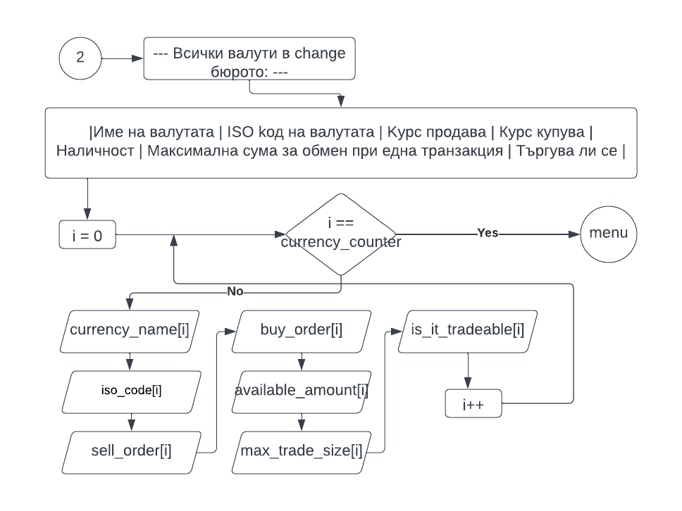

Функция, с която е реализиран алгоритъма

След избиране от менюто опция 2 се задейства функцията void print_changer(int currency_counter, changer currency_list[]);, която принтира на всеки нов ред по една записана валута с нейните детайли.

#### Входни данни на функцията

Единствено данни за вход е числото 2 като опция от менюто за достъп до задействането на тази функция.

#### Изходни данни на функцията или данни, които се извеждат

Заглавие на функцията: --- Всички валути в change бюрото: ---. Като загалвия на колоните се изписва: Наименование на валутата, код по ISO, курс продава (лв.), курс купува (лв.), наличност, максимална сума за обмен при една транзакция (купува или продава), търгува ли се (да, не) и под всяка колона се попълва със записани данни за валути.

Реализация на условие D

Анализ на алгоритъма, който трябва да се реализира

След достъп от менюто с опция 3 се включва последователно функциите за: намиране на записана валута с най-малко количество сред останалите записани валути, търсене на записана валута по ISO код. Първата задава голямо по-стойност число и го сравнява, презаписва докато не намери най-малкото количество на валутата, и запазва името на валутата за да го изведе. След това се включва втората функция , която очаква въвеждане на ISO код. Въведения код се търси из записаните валути и ако бъде намере се извежда валутата със същият код и данните на валутата. Ако не намери извежда съобщение за отсъствие на такава валута. След края на втората функция програмата се връща на менюто.

Блок схема на алгоритъма

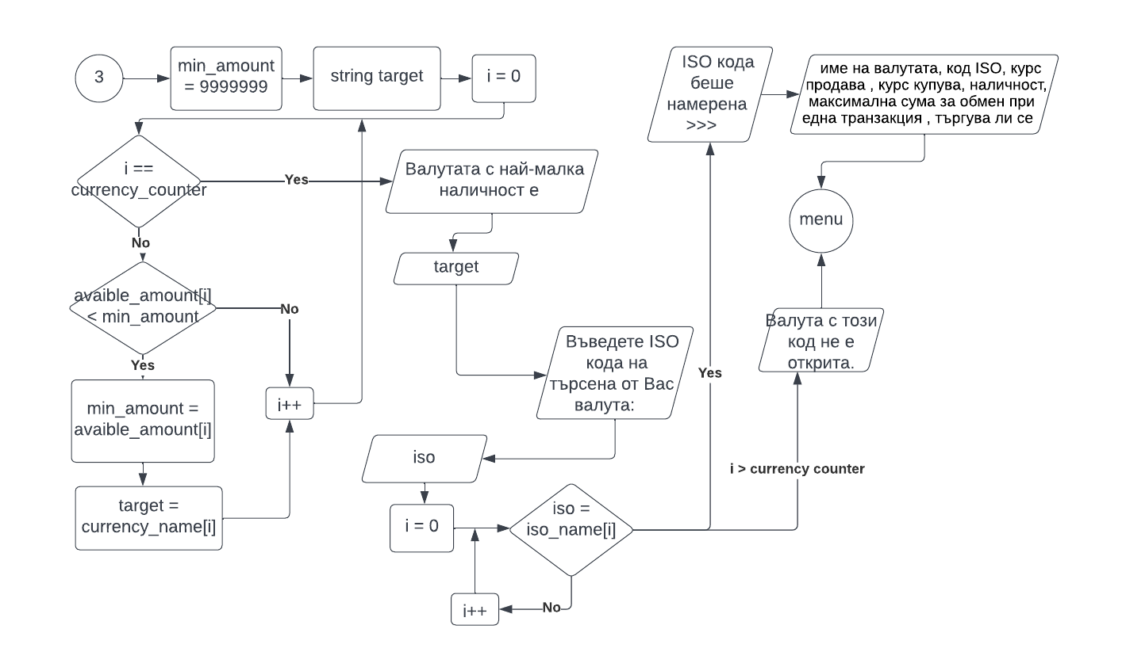

Функция с която е реализиран алгоритъма

searching_currency_with_low_amount(currency_counter, currency_list), searching_currency_by_iso_code(currency_counter, currency_list); са функциите съответно за търсене и извеждане на валутата с най-малко количество и търсене и извеждане на валутата по въведен ISO код.

#### Входни данни на функцията

Достъп до функцията с опция/число 3 и въвеждане на трибуквен ISO код във втората функция за търсене.

#### Изходни данни на функцията или данни, които се извеждат

На екрана се извежда името на откритата валута с най-малка наличност и след въвеждане на ISO код се извежда резултат от търсенето (дали има намерена валута, ако да името и характереистиките и, ако не се извежда отрицателен отговор).

Реализация на условие E

Анализ на алгоритъма, който трябва да се реализира

След избиране на опция 4 от менюто в списака с всички записани валути, всяка една валута се проверява дали има малка разлика между курс продава и курс копува. Ако на конкретна валута разликата е по-ниска от следващата по ред валута, то те се разместват докато не се получи валути с най-голяма разлика до валути с най-малка разлика.

Блок схема на алгоритъма

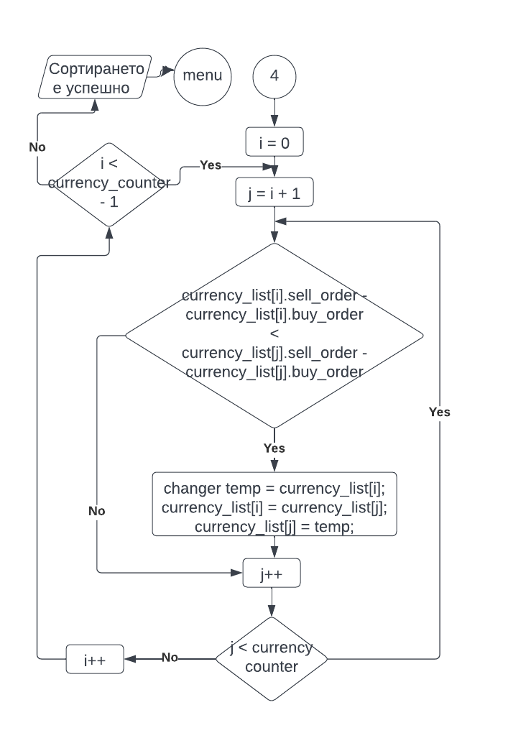

Функция с която е реализиран алгоритъма

С функцията sort_by_high_to_low_value(int currency_counter, changer currency_list[]); се реализира сортиране по елеметно и всяка валута се подрежда нисходящо в зависимост от резултата от разликата между курс продава и курс копува.

#### Входни данни на функцията

Едиснтвено се въвежда опция 4 за достъп от менюто.

#### Изходни данни на функцията или данни, които се извеждат

Нищо не се извежда от функцията, само съобщение, че сортирането е било успешно.

Реализация на условие F

Анализ на алгоритъма, който трябва да се реализира

След достъп от менюто с опция 5 се отваря файл за запис на всяка една валута. Ако файла за запис не е намерен функцията приключва и се връща към началото меню. Ако файл е намерен файл на него се записани всички съществъващи валути. След записване се извежда съобщение, че процеса е приключил и програмата връща към началното меню.

Блок схема на алгоритъма

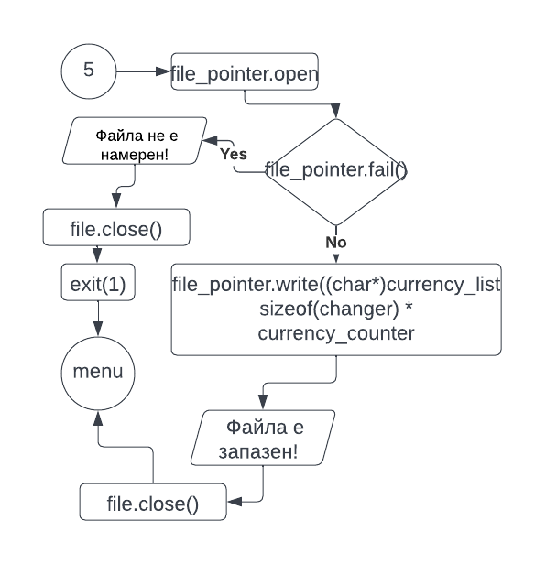

Функция с която е реализиран алгоритъма

Функцията void save_to_file(int currency_counter, changer currency_list[]); само записва всички съществуващи валути върху съществуващ файл. Ако файлът липсва то фънкцията приключва с грешка и връща към менюто.

#### Входни данни на функцията

Едиснтвено се въвежда опция 4 за достъп от менюто.

#### Изходни данни на функцията или данни, които се извеждат

Ако файлът не е намерен излиза като текс, но ако е след запазване извежда на екрана "Файлa е запазен!".

Реализация на условие … - допълнение първо

Анализ на алгоритъма, който трябва да се реализира

След достъп от главното меню с опция 6 на екрана се извежда под меню с две опции. Първата опция запазва в нов масив всички търгуваеми валути от всички запазени и ги подрежда по азбучен ред а-я , и извежда на екрана времмено запазената филтрация. Втората опция очаква да бъдат въведени минимално количество за валута и максимален процент разлика на курсовете, и извежда запазени валути отговарящи на въведените критерии.

Блок схема на алгоритъма

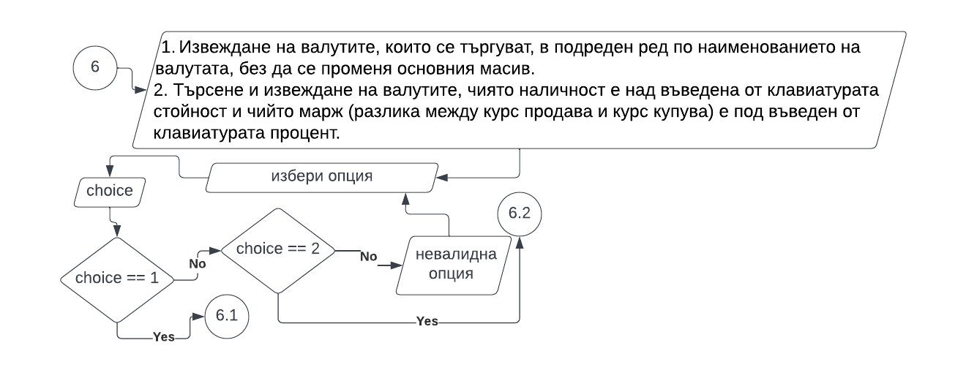 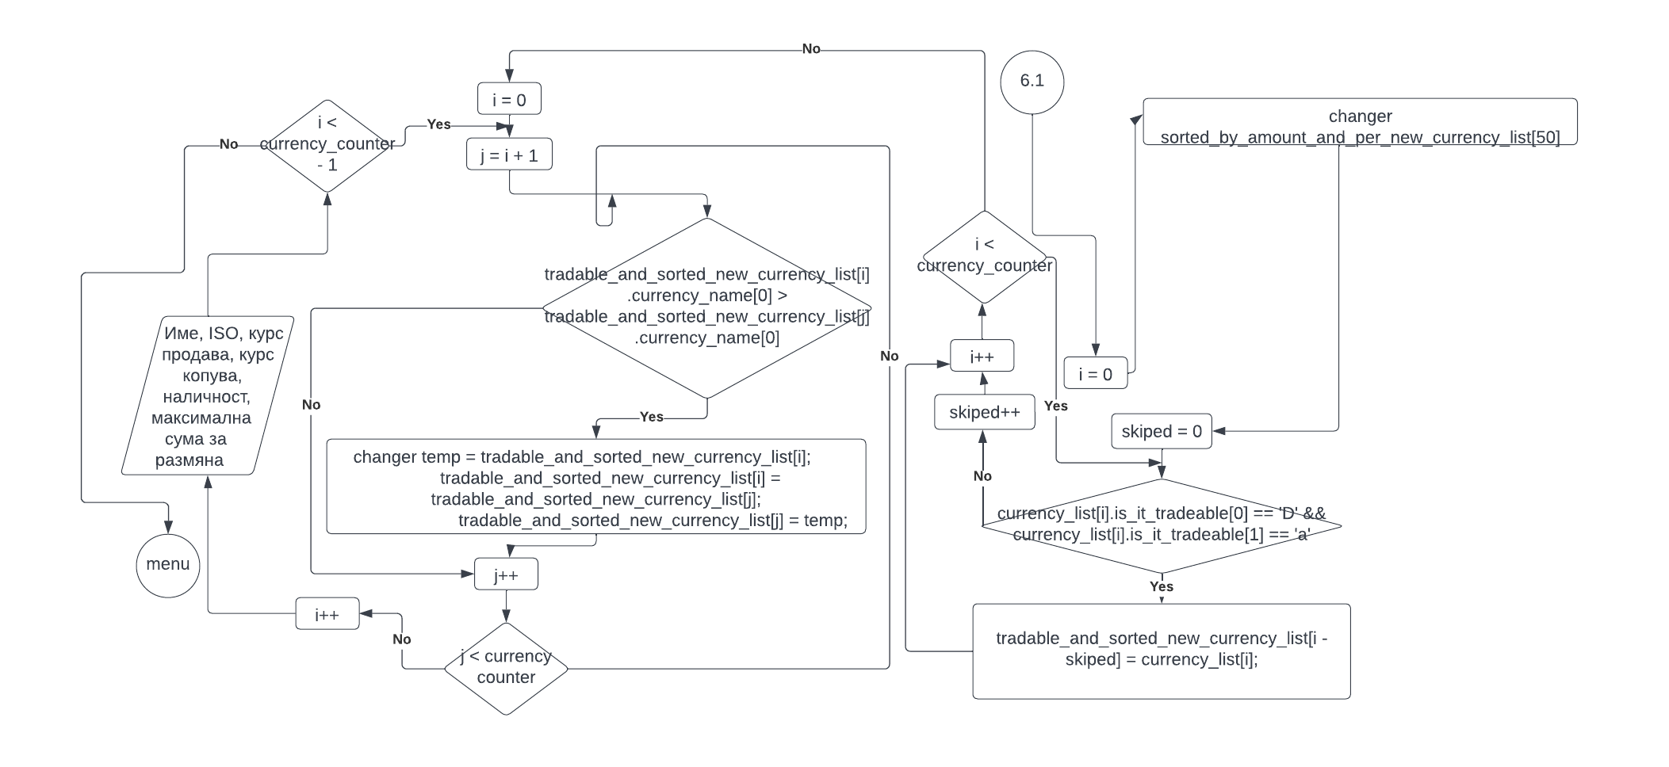 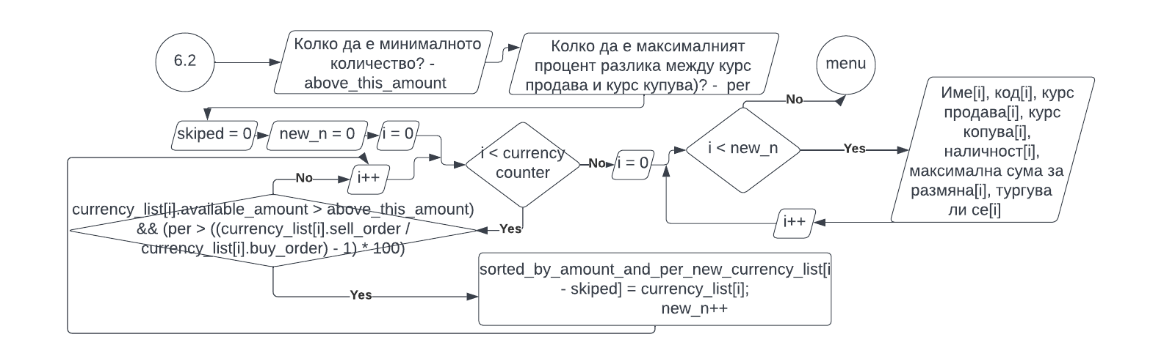

Функция с която е реализиран алгоритъма

Функцията second_menu(currency_counter, currency_list); е подменюто в което се влиза за да се избере опция 1 - void tradable_and_sorted(int currency_counter, changer currency_list[]); или опция 2 - void sorted_by_amount_and_per(int currency_counter, changer currency_list[]);. Двете опции са съответно функцията за Извеждане на валутите, които се търгуват, в подреден ред по наименованието на валутата, без да се променя основния масив и търсене и извеждане на валутите, чиято наличност е над въведена от клавиатурата стойност и чийто марж (разлика между курс продава и курс купува) е под въведен от клавиатурата процент.

#### Входни данни на функцията

След достъп от менюто през опция 6 се очаква да бъде въведена опция за филтриране на валути. Възможните опции на подменюто са две: 1 и 2. При опция 1 не се очаква още въвеждане, опцията само извежда. При опция 2 се очаква въвеждане на минимално количество и максимален процент нба разликата между курс копува и курс продава.

#### Изходни данни на функцията или данни, които се извеждат

Тук се представят изходните данни на функцията или какво ще се изведе на екрана от нея. Ако не връща резултат и не извежда данни, се описва какво е действието ѝ. Изяснява се защо е избран точно този тип и начин на извеждане на данните. Опция едно изведа азбучно подтредени търгуваеми валути, а опция 2 извежда повъведено минимално количество и процент от разлика записани валути.

Реализация на условие … - допълнение второ

Анализ на алгоритъма, който трябва да се реализира

След достъп от менюто чрез опция 7 продажбата/покупката на валутата се осъществява с въвеждане на код по ISO. Ако в обменното бюро е добавена валута с този код, то се проверява дали валутата се търгува: Не – извежда се съобщение „Валутата не се търгува“, Да – да се изиска от потребителя да въведе сумата, която е необходимо да бъде закупена. Да се извърши проверка дали тази сума не надвишава максимално допустимата за една транзакция и дали има достатъчна наличност от валутата. Ако резултатът от проверката е положителен, наличността от дадената валута се намалява с продадената сума. Ако не е отговорено на едно от двете изисквания, да се отправи запитване дали да бъде продадено съответното по-ниско количество от валутата. При положителен избор наличността се намаля с това количество. При успешна продажба наличността на валутата BGN се увеличава с продаденото количество, умножено по курс продава на продадената валута. Ако валутата не присъства в каталога на обменното бюро се извежда съобщение „Обменното бюро не работи с подобна валута “.

Блок схема на алгоритъма

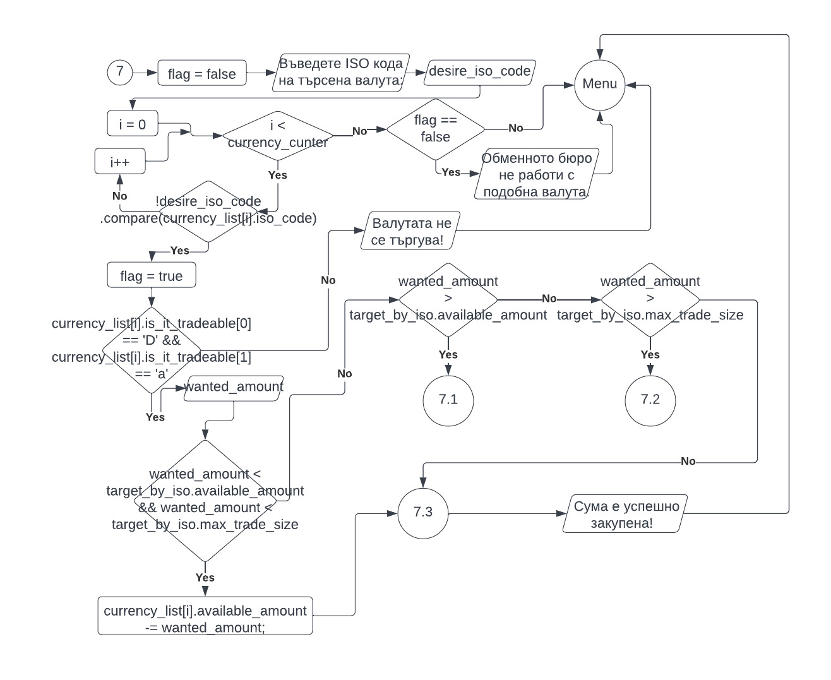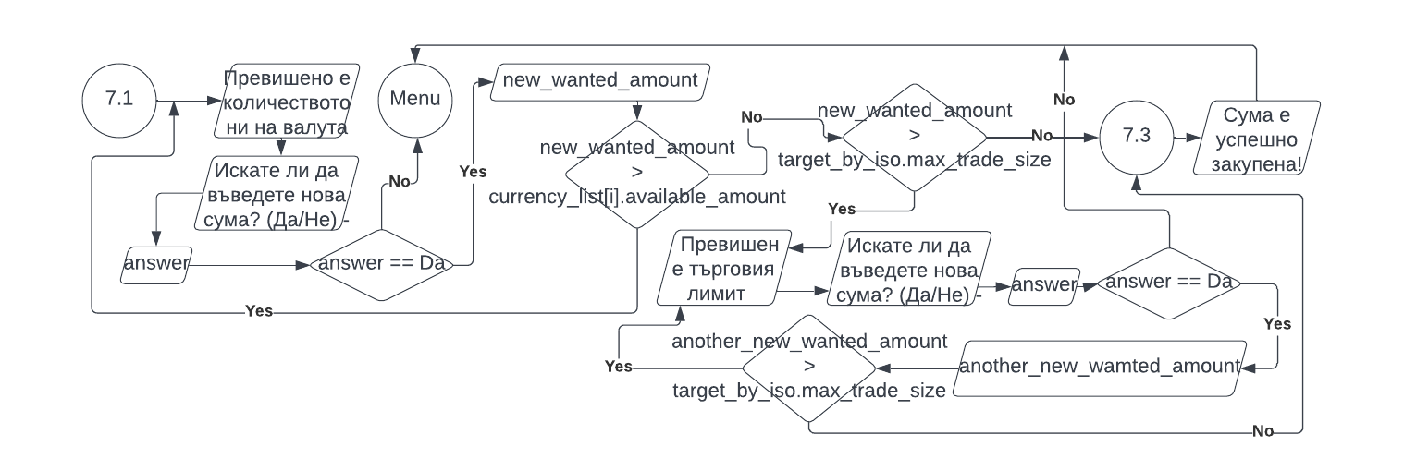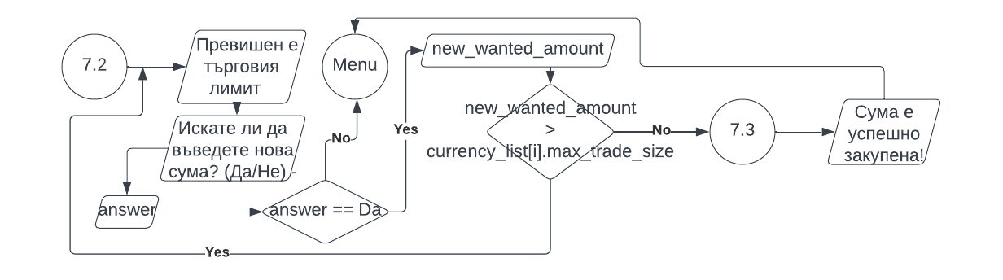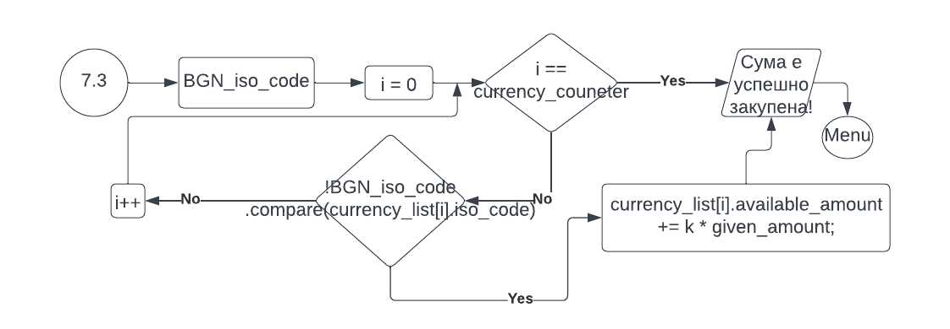

Функция с която е реализиран алгоритъма

Функцията void buy_sell_currency(int currency_counter, changer currency_list[]); очаква ISO код на търгуваема валута (ако не е търгуваема или не съществува, извежда съответно съобщение и връща към главното меню). След успешно намиране на жеваната валута се въвежда сума която да бъде закупена спрямо максималната сума за размяна и съобразно количеството на тази валута. При превишаване на една от двете суми програмта очаква с да или не съответно продължение или отказ на операцията. При положителен отговор се въвежда нова сума която да бъде закупена спрямо максималната сума за размяна и съобразно количеството на тази валута. При въвеждане на приемлива сума функцията void profit_BGN(int currency_counter, changer currency_list[], double k, double given_amount); начислява увеличение на валутата BGN (ако е записана в бюрото) спрямо успешна продажба на друга валута.

#### Входни данни на функцията

Опция 7 от менюто за достъп; въвеждане на ISO код на валута ,която да бъде закупена; Ако е намерена валута със същия код, въвежда се сума по малка от количеството и максималната сума за размяна на тази валута. При превишаване на едно от двете условия, транзакцията не се извършва и се очаква отговор с да или не за замяна на сумата. При положителен отговор се въвежда нова сума по малка от количеството и максималната сума за размяна на тази валута, а при отрицателен функцията прключва.

#### Изходни данни на функцията или данни, които се извеждат

След задействане на функцията на екрана се извежда „Въведете ISO кода на търсена от Вас валута: ‘. При намерена валута със същия код се извежда съобщение за успех, а за неуспех ако валутата не се предлага или не се търгува. При успешно намерена търгуваема валута след въведена от потребителя сума за копуване се проверявя дали може да бъде продадено това количество. Ако не може на екрана се извежда съобщение за превишен лимит или недостик и дали да бъде продължена операцията. При успешно купена сума от валутата се извежда съобщение за успех и функцията приключва с променени данни за количеството на валутата и количеството на BGN валутата (ако е в бюрото).

Реализация на допълнение трето

Анализ на алгоритъма, който трябва да се реализира

След стартиране на програмата автоматично се проверява дали съществува файл с готови записи, проверява се колко са те (50 е лимита) и ако да информацията от него се въвежда в обменнот бюро. Ако не съществува извежда съобщение. Ако записаните валути са повече от лимита, от файла се извеждат само 50.

Блок схема на алгоритъма

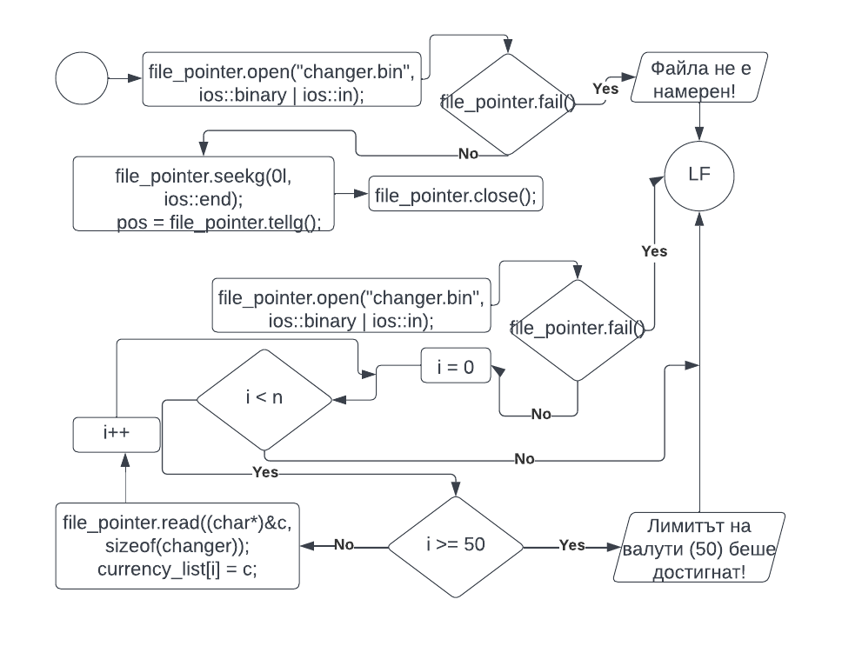

Функция с която е реализиран алгоритъма

Функцията int get_data_from_file(changer currency_list[]); чете записите, въвежда ги в бюрото и връща броя им.

#### Входни данни на функцията

Функцията е автоматизирана за четене на файл и извеждане на съдържаниетои му след всяко стартиране на програмата.

#### Изходни данни на функцията или данни, които се извеждат

Всички изведени данни от функцията се записват в бюрото и при използване опция 2 ще се изведат всички записи.

Упътване за употреба

Впишете съответната част от проекта

Очаквани входни данни

В менюто се навигира с въведено число ,което да е 1, 2, 3, 4, 5, 6, 7 или 8. Всяко число отговаря за:

1. Добавяне на N на брой валути

2. Извеждане на екрана

3. Търсене и извеждане на екрана

4. Подреждане на валутите в намаляващ ред на предвидения от обменното бюро марж (разлика между курс продава и курс купува)

5. Управление на файл

6. Още търсене

7. Покупко-продажба на валута

8. Изход

Ако числото е друго, програмата очаква повторно въвеждане.

Ако числото съвпада с една от изброените опции, то тя се задейства:

1. Добавяне на N на брой валути с детайли: наименование на валутата, код по ISO, курс продава (лв.), курс купува (лв.), наличност, максимална сума за обмен при една транзакция (купува или продава), търгува ли се (да, не).

2. Извеждане на екрана всички записани валути.

3. Търсене на валутата с най-малко количество и търсене на валута по въведен ISO код.

4. Подреждане на валутите в намаляващ ред на предвидения от обменното бюро марж (разлика между курс продава и курс купува)

5. Запис на промените в обменното бюро на файл.

6. Търсене на търгуваеми валути в азбучно подреден списък или търсене на валути според въведени минимално количество и максимум процент от разлика на курсовете.

7. Копуване на валута с избрана от вас съвместима сума.

8. Излиза от програмата записвайки всички промени на валутите в бюрото.

Очакван резултат от изпълнението на конкретния фрагмент от проекта

Пълно работещо меню с 8 опции:

1. Добавяне на N на брой валути с характеристики.

2. Таблица със запазени валути - наименование на валутата, код по ISO, курс продава (лв.), курс купува (лв.), наличност, максимална сума за обмен при една транзакция (купува или продава), търгува ли се (да, не).

3. Име на валута с най-малка наличност и валута открита по въведеният ISO код (ако не е открита се извежда съобщение).

4. Подреждане на валутите в намаляващ ред на предвидения от обменното бюро марж (разлика между курс продава и курс купува).

5. Успех или неуспех при запазне на валутите във файл.

6. Намиране на всички търгуваеми валути в азбучно подреден списък или намерени/ненамерени записана валути според въведени минимално количество и максимум процент от разлика на курсовете

7. Успешно/неуспешно намиране на търгуемата/нетъргуемата валута и ако е намерена като търгуема при опит за копуване, да се изведе като успешен или неуспешен. Ако е неуспешен да се въведе удобрение за въвеждане на нова сума за копуване. Ако е успешно закупено количество, то веднага да бъде намалено от запистите на бюрото и да бъде увеличено количеството на българска валута според размяната.

8. Изход от програмата и запис на промените.

Впишете съответната част от проекта

Очаквани входни данни

Автоматично въвеждане на записани валути от файл при стартиране на програмата.

6. Търсене на търгуваеми валути в азбучно подреден списък или търсене на валути според въведени минимално количество и максимум процент от разлика на курсовете.

7. Копуване на валута с избрана от вас съвместима сума.

8. Излиза от програмата записвайки всички промени на валутите в бюрото.

Очакван резултат от изпълнението на конкретния фрагмент от проекта

2. Съществуващи записи при автоматичното попълване от съществуващ файл.

6. Намиране на всички търгуваеми валути в азбучно подреден списък или намерени/ненамерени записана валути според въведени минимално количество и максимум процент от разлика на курсовете

7. Успешно/неуспешно намиране на търгуемата/нетъргуемата валута и ако е намерена като търгуема при опит за копуване, да се изведе като успешен или неуспешен. Ако е неуспешен да се въведе удобрение за въвеждане на нова сума за копуване. Ако е успешно закупено количество, то веднага да бъде намалено от запистите на бюрото и да бъде увеличено количеството на българска валута според размяната.

8. Изход от програмата и запис на промените.

Примерно действие на програмата

Условие A

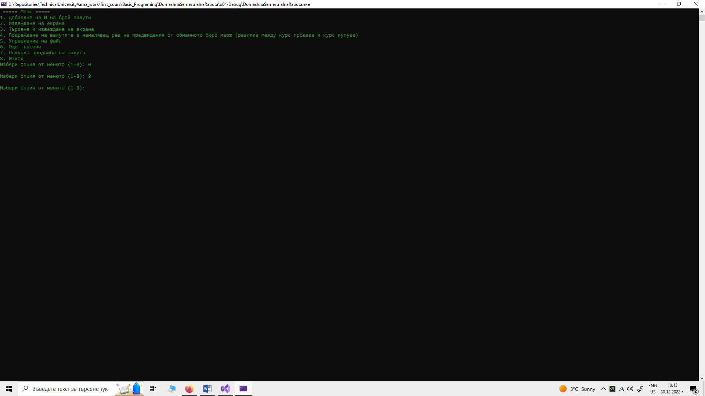

Условие B

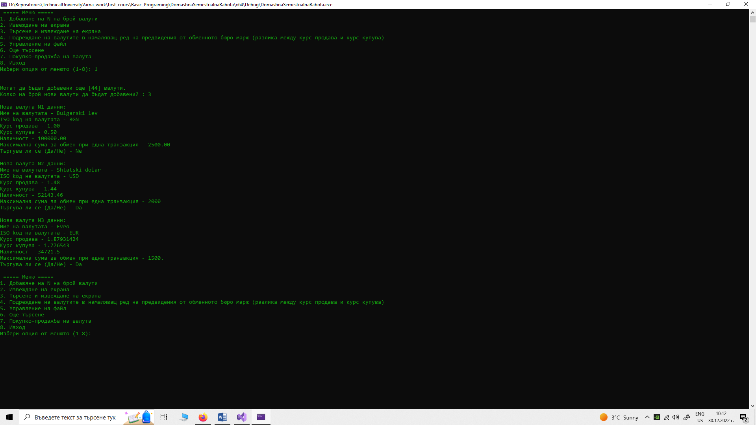

Условие C

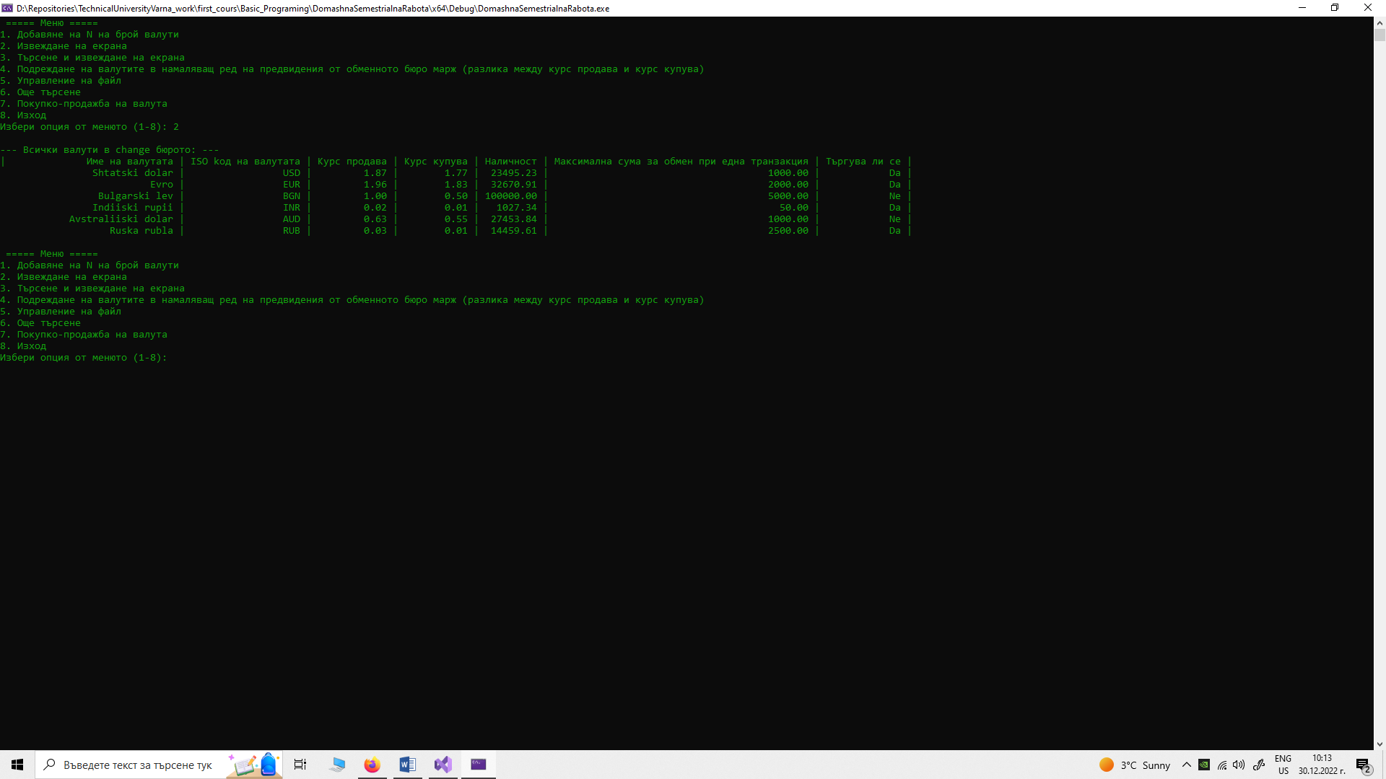

Условие D

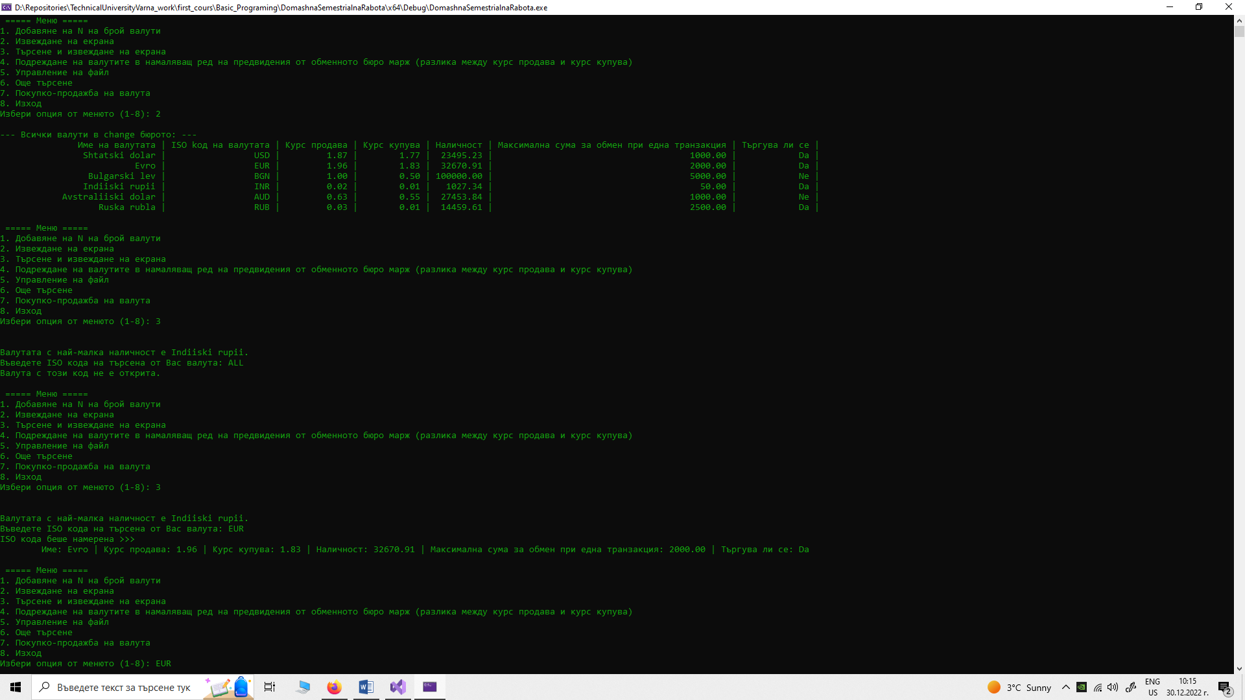

Условие E

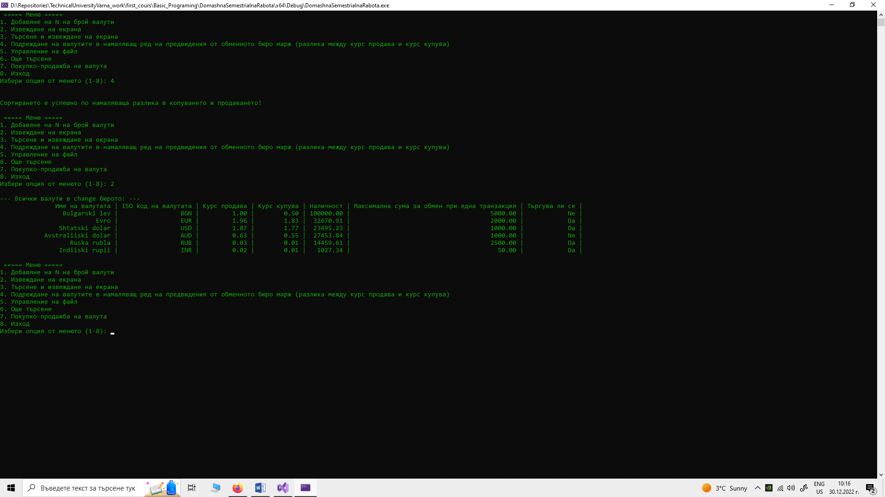

Условие F

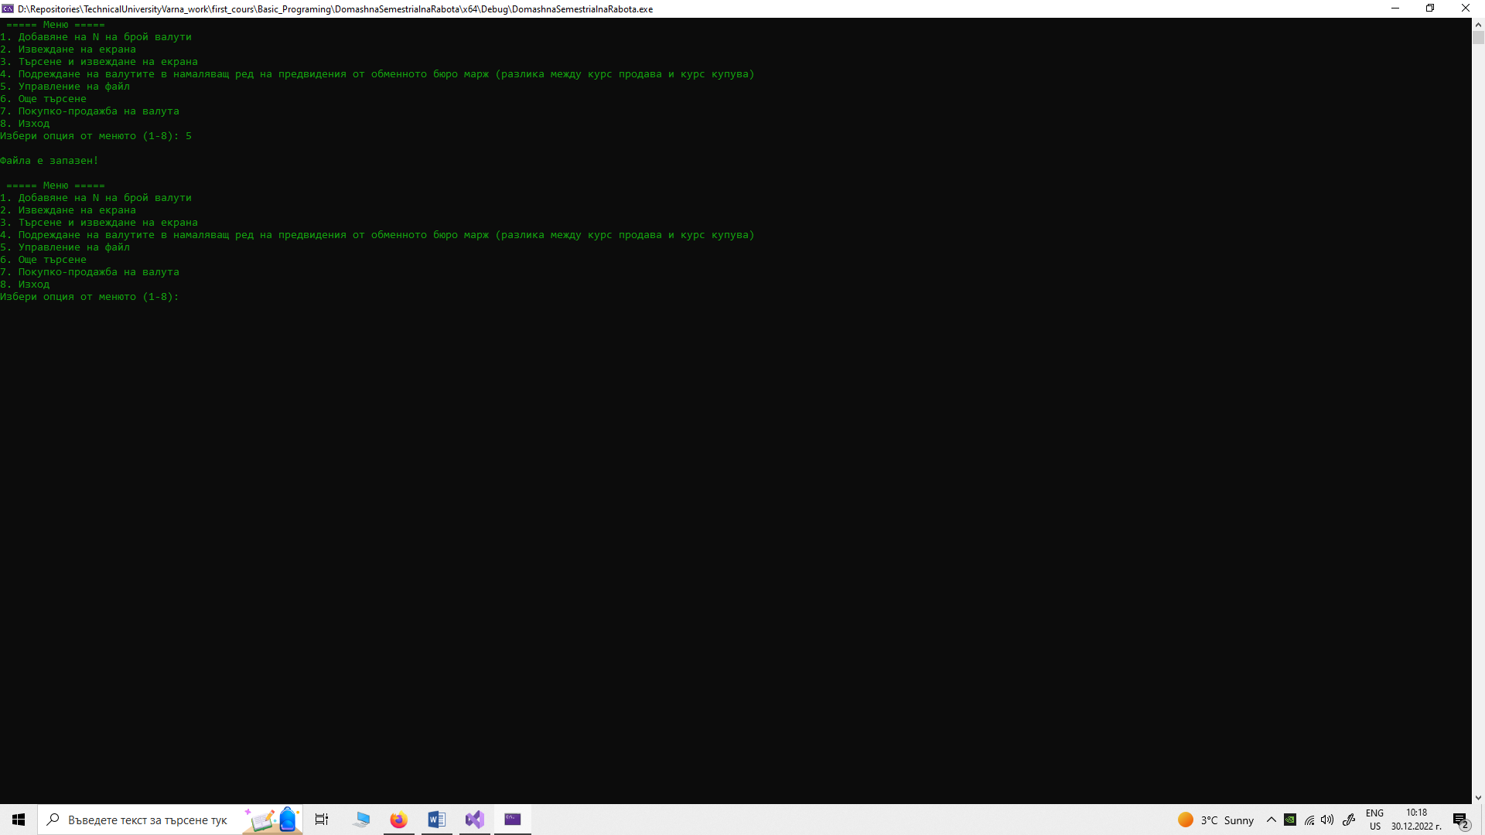

Допълнение първо

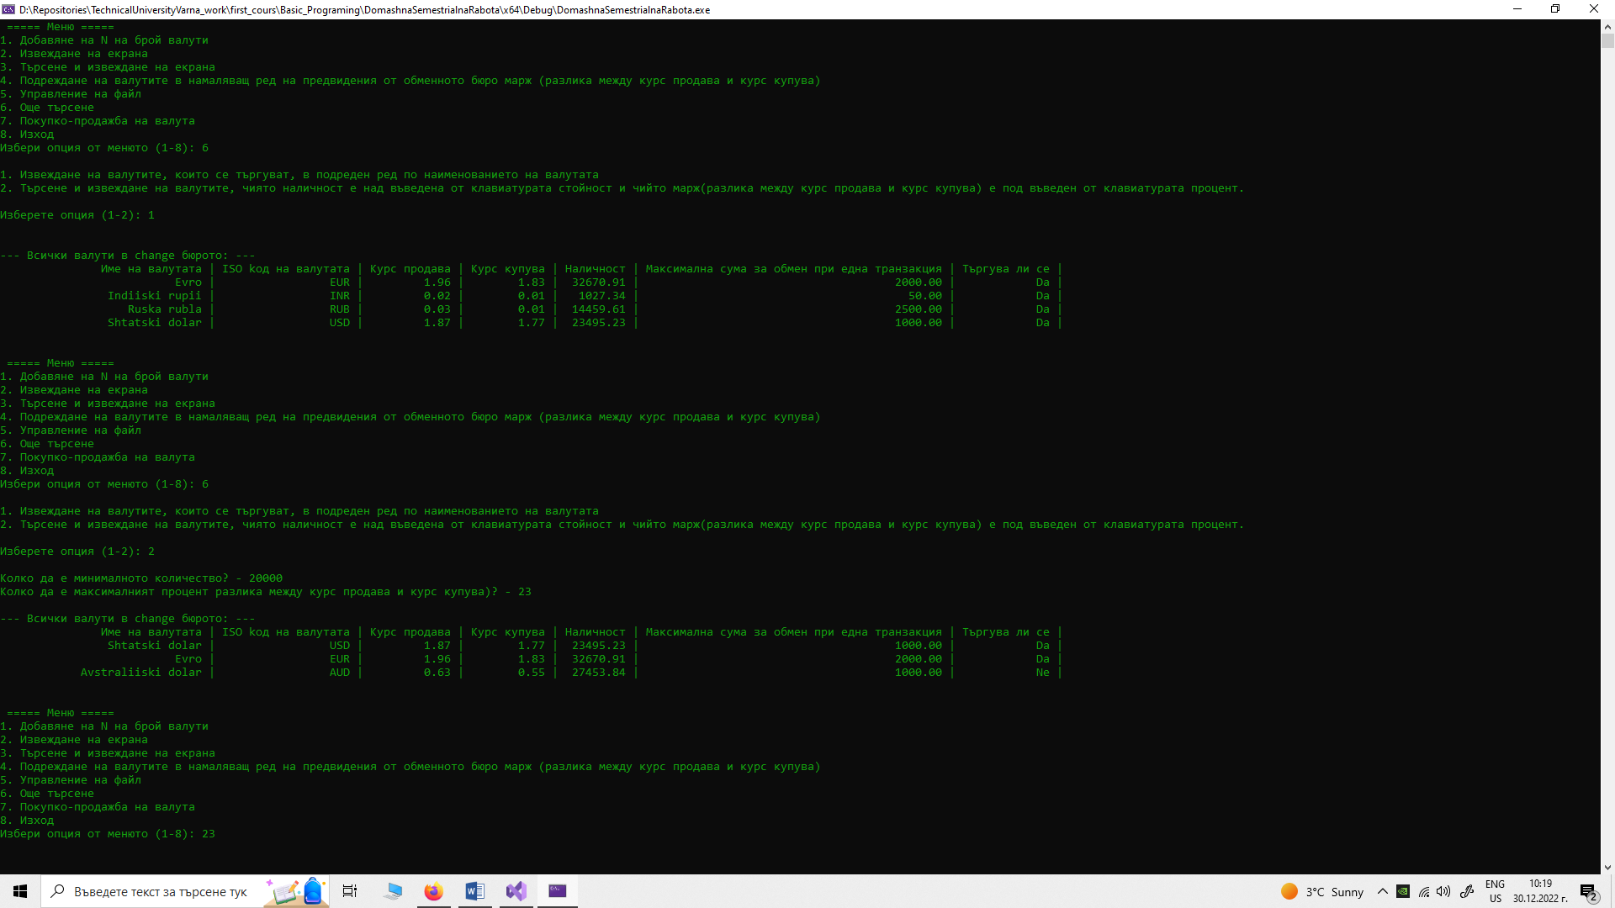

Допълнение второ

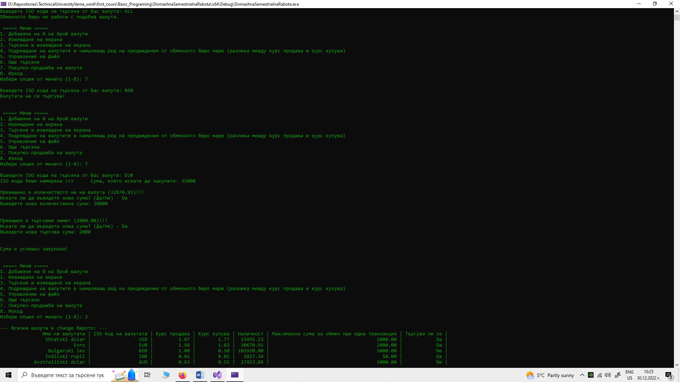

Допълнение трето

